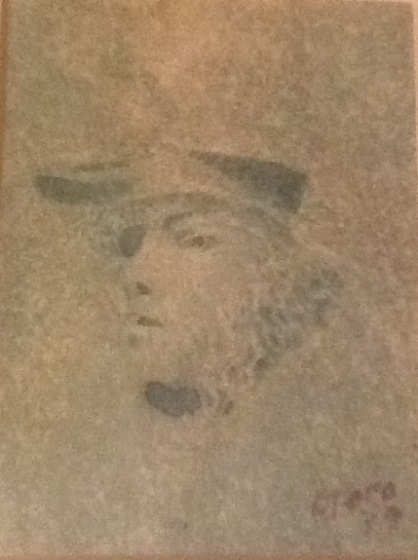
= FICHA TÉCNICA.-

+ AUTOR: FCO. OTERO BESTEIRO.
+ TÍTULO: “Cabeza de navegante”.
+ TÉCNICA: Acuarela sobre papel.
+ MEDIDAS: 9 x 6,5 centímetros.
+ AÑO: 1979.
+ Firmado y fechado en el ángulo
inferior derecho del cuadro (OTERO 79).
+ Enmarcado con marco de madera.

